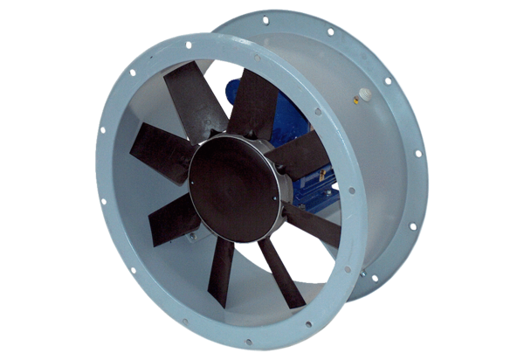Axial-Rohrventilator DAR 100/8 1,1Verpackungseinheit: 1 StückSortiment: C
Artikelnummer: 0073.0178Hersteller: MAICO

